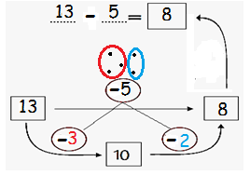

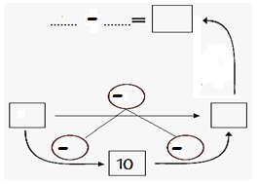
Υπολογίζω φτάνοντας πρώτα στο 10 όπως το παράδειγμα:

